### - Nome do Caso de UsoHST156- Alterar Julgamento do Recurso do Pedido de Impugnação - 2ª Instância –Corporativo

<Nome do Produto>Sistema Processo Eleitoral

<Nome do cliente>CAU

**Revisões do Documento**

|  |  |  |  |
| --- | --- | --- | --- |
| **Revisão** | **Data** | **Lista de Autores** | **Observações** |
| 1.0 | 03/08/2020 | Cláudia Ávila | Criação da história – Sprint 30 da OS 251 |

**Sumário**

HST-156– Alterar Julgamento do Recurso do Pedido de Impugnação -2ª Instância – Corporativo 4

COMO Corporativo 4

PARA alterar as informações do julgamento do Recurso. 4

PROTÓTIPO 4

CRITÉRIOS DE ACEITE 6

INFORMAÇÕES COMPLEMENTARES 14

# HST-156– Alterar Julgamento do Recurso do Pedido de Impugnação -2ª Instância – Corporativo

## COMO Corporativo

QUERO acessar o Julgamento do Recurso do Pedido de Impugnação de 2ª instância.

## PARA alterar as informações do julgamento do Recurso.

## 

## PROTÓTIPO

1. Acionador – Julgamento Recurso do Pedido de Impugnação

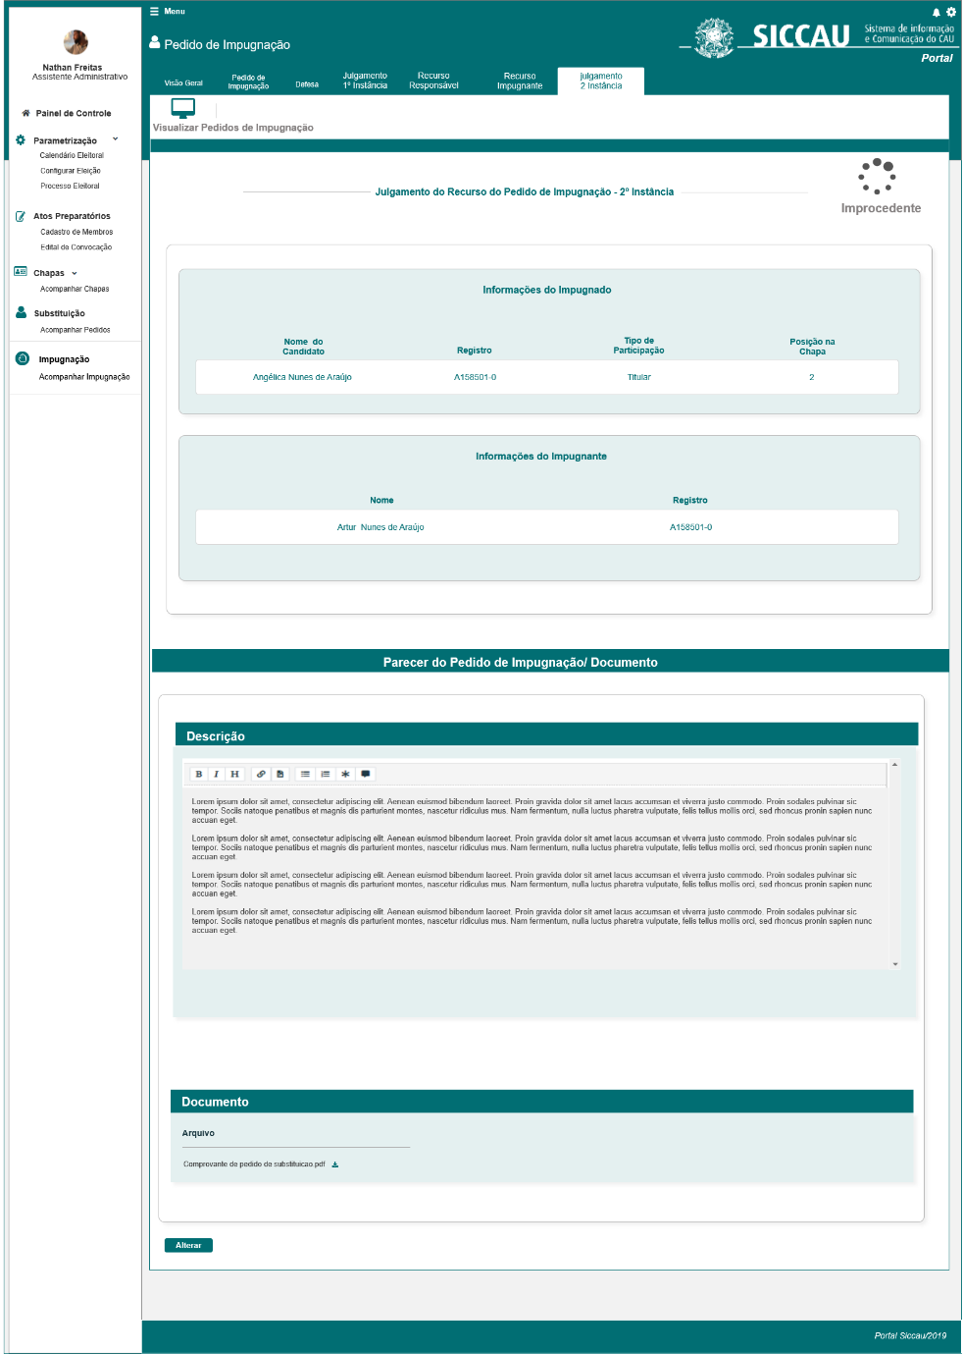

1. Pop-up para definir o tipo de alteração

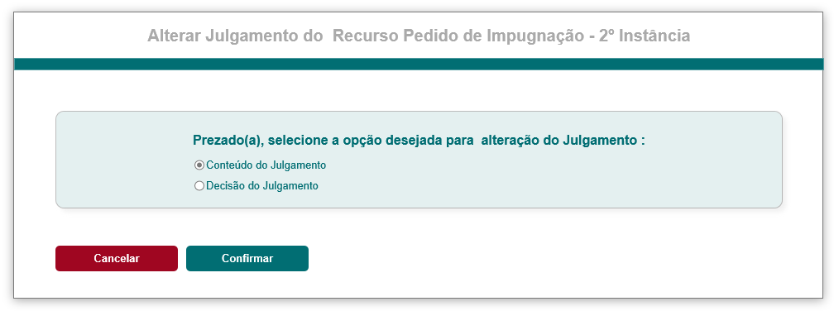

## CRITÉRIOS DE ACEITE

1. **Premissa:** 
   1. Essa história deve ser executada quando o usuário acionar o botão, na Aba Julgamento 2ª Instância (Julgamento do Recurso do Pedido de Impugnação de 2ª instância) (HST156); [P01] Para Julgamentos Procedente e Improcedentes;
   2. Nessa estória trataremos da alteração do julgamento do Recurso Pedido de Impugnação de 2ª Instância;
2. **Regras Gerais:**
   1. O botão deve ser exibido APENAS para os assessores CEN/BR;
   2. Os assessores CE/UF poderão APENAS visualizar as alterações na HST157;
   3. O sistema deve permitir que o assessor CEN/BR possa realizar a alteração dos julgamentos de 2ª instância das **Chapas U**F e **IES**; conforme regras descritas abaixo;
   4. Ao acionar o botão, o sistema deve exibir a pop-up para que o ator possa selecionar o tipo de alteração desejada [P02]
   5. Para toda alteração o campo Justificativa da Retificação é de preenchimento OBRIGATORIO;

1. **Alterar Julgamentos Procedente ou Improcedente:**
   1. Ao acionar o botão, o sistema deve exibir a modal com duas opções: e; [P03]

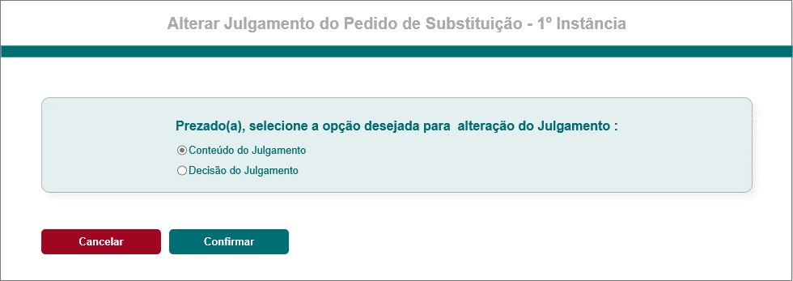

* 1. Como default o sistema deve exibir a opção selecionada; Ao selecionar essa opção o sistema deve compreender que o ator quer alterar apenas o conteúdo do julgamento, seja as informações do campo Descrição e/ou Documento;
  2. Nos casos que o ator selecionar, o sistema deve compreender que o ator deseja realizar um novo julgamento aonde a decisão a ser tomada será inversa a que anteriormente foi tomada/decidida;
  3. O sistema deve validar o tipo de alteração selecionado pelo ator na [P02]:
  4. Ao selecionar a opção, o sistema deve exibir uma modal com as informações Descrição e Documento habilitadas para edição, seja ela Julgamento Procedente ou Improcedente:

Fig 1:

Improcedente Procedente

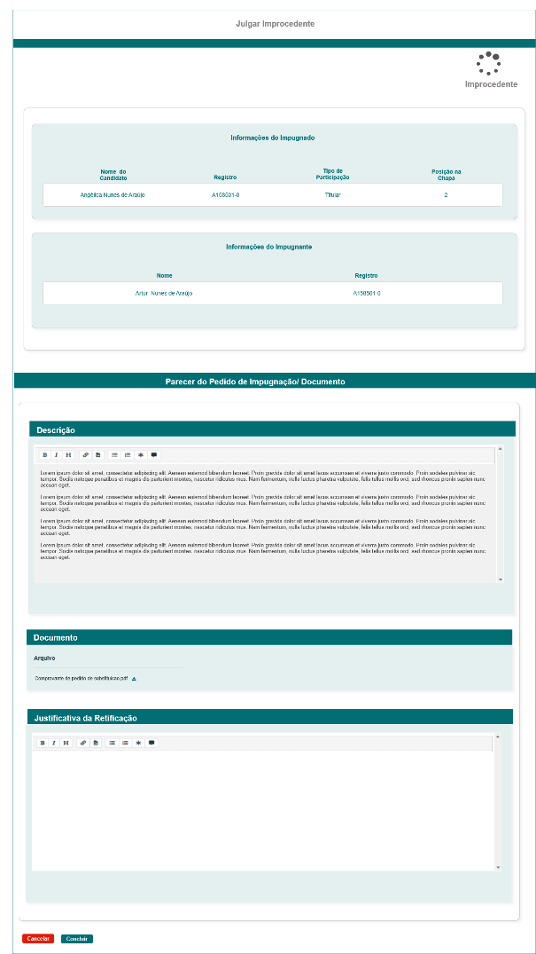 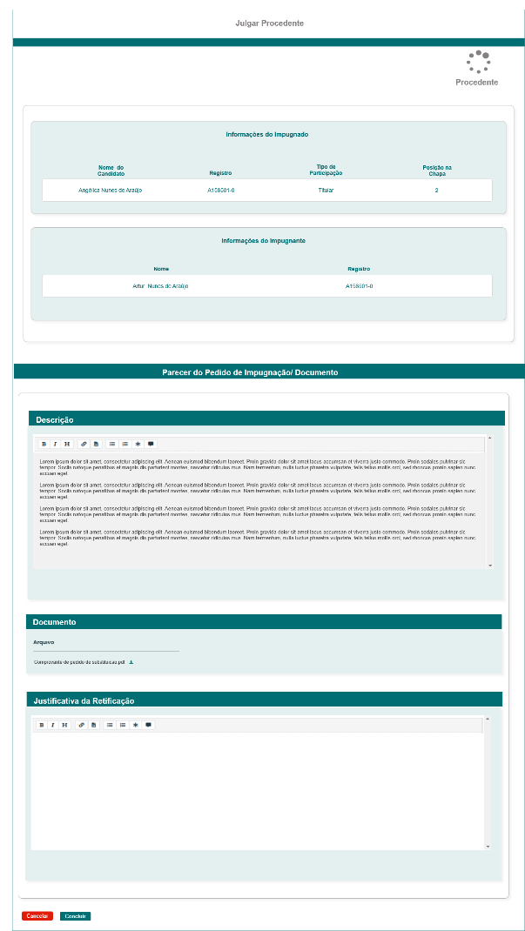

* 1. Ao acionar a opção, o sistema deve cancelar a alteração do Julgamento do Recurso do Pedido de Impugnação; E deve fechar a modal;
  2. As regras de preenchimento dos campos Descrição e Documento, devem ser seguidas conforme informações descritas na HST055;
  3. Campo Documento: o sistema deve permitir que o ator possa realizar o Download, bem como, excluir o arquivo anteriormente anexado. Nos casos que seja excluído, o ator obrigatoriamente deve incluir um novo arquivo;
  4. O sistema NÃO deve permitir salvar registro sem a inclusão do arquivo obrigatório, seja ele, o antigo arquivo OU o novo arquivo anexado;
  5. Para alterar um julgamento, **OBRIGATORIAMENTE** o ator deverá informar a justificativa para Retificação do Julgamento;
  6. Campo Justificativa da Retificação: o sistema deve exibir um componente para que o ator possa incluir o texto da justificativa, bem como, customizar este texto.
  7. Neste componente, o sistema deve permitir a inclusão de até 1000 caracteres. Ao ir incluindo os caracteres dentro do componente, o sistema deve ir exibindo a quantidade restante de caracteres disponíveis abaixo do componente;
  8. Ao acionar a opção, o sistema deve validar se os campos obrigatórios Descrição, Documento e Justificativa, foram preenchidos/Incluídos; caso não tenha sido preenchido/Incluído, o sistema deve exibir mensagem impeditiva [ME01]
  9. Ao concluir com sucesso o sistema deve exibir uma pop-up para que o ator possa confirmar a alteração:

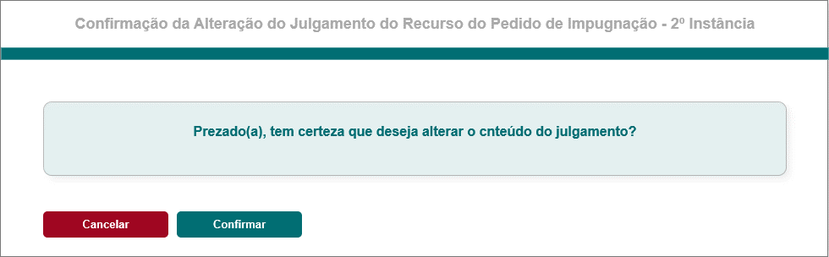

* 1. Ao acionar a opção, o sistema deve realizar a alteração e armazenar na base de dados;
  2. Ao acionar, o sistema não realiza a alteração, e fecha a modal;
  3. Ao realizar uma alteração do julgamento do RECURSO - 2ª instância com sucesso, o sistema deve exibir as informações da visualização conforme descrição da HST157(Corporativo) e HST1582(Profissional);
  4. Nos casos de julgamentos IMPROCEDENTES, ao selecionar a opção, o sistema deve exibir a modal para julgamento PROCEDENTES, visto que, o ator selecionou a opção para alteração de decisão, de um julgamento Improcedente;

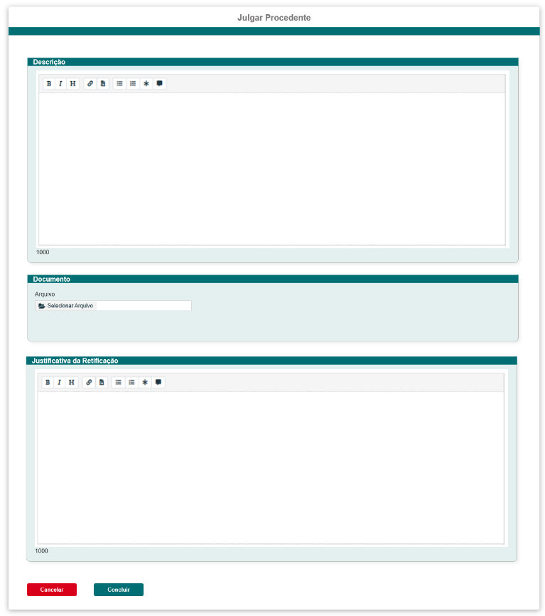

* 1. Nos casos de julgamentos PROCEDENTES, ao selecionar a opção, o sistema deve exibir a modal para julgamento IMPROCEDENTES, visto que, o ator selecionou a opção para alteração de decisão, de um julgamento Procedente;

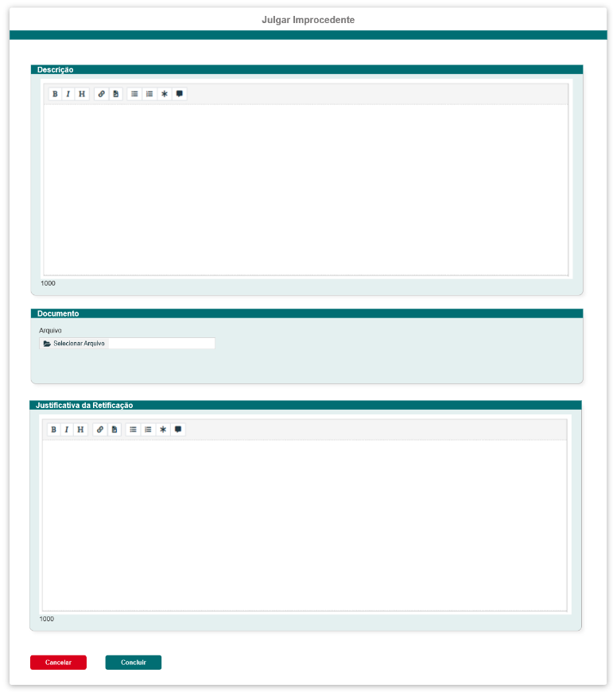

* 1. As informações de preenchimento dos campos Descrição e Documento, o sistema deve seguir as informações contidas na HST055;
  2. Para alterar uma decisão do julgamento, OBRIGATORIAMENTE o ator deverá informar a justificativa para Retificação do Julgamento.
  3. Ao acionar a opção, o sistema deve validar se os campos obrigatórios Descrição, Documento e Justificativa, foram preenchidos/Incluídos; caso não tenha sido preenchido/Incluído, o sistema deve exibir mensagem impeditiva [ME01]
  4. Ao concluir com sucesso o sistema deve exibir modal para que o ator possa confirmar a alteração:

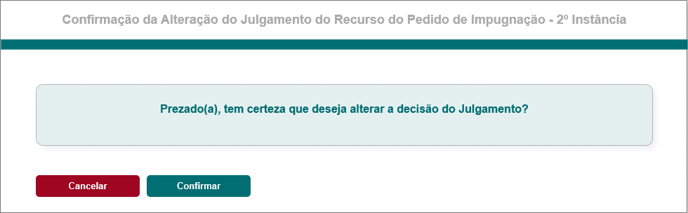

* 1. Ao alterar a Decisão do Julgamento do Recurso da Impugnação em 2ª Instância, o responsável da chapa poderá solicitar a substituição do membro impugnado na HST058, caso a 3.7 Atividade Secundária esteja com o período de vigência aberto;
  2. Caso a alteração da Decisão do Julgamento seja realizado após a data fim da 3.7, o sistema não deve possibilitar o cadastramento de um Pedido de Substituição do membro Impugnado na HST058;

1. **Alterar Decisão**
   1. Ao alterar uma Decisão de um julgamento do pedido de impugnação o sistema deve abrir ou não deve abrir para solicitar uma substituição na HST058??????? Ou irá solicitar substituição no julgamento final ???
2. **E-mail** 
   1. Ao concluir qualquer uma das **ALTERAÇÕES** do Julgamento do Recurso do Pedido de Impugnação – 2ª Instância com sucesso, o sistema deve enviar e-mail de aviso referente a Alteração para o Assessor CEN; O sistema deve disparar o e-mail com o seguinte cabeçalho, teor e cabeçalho:

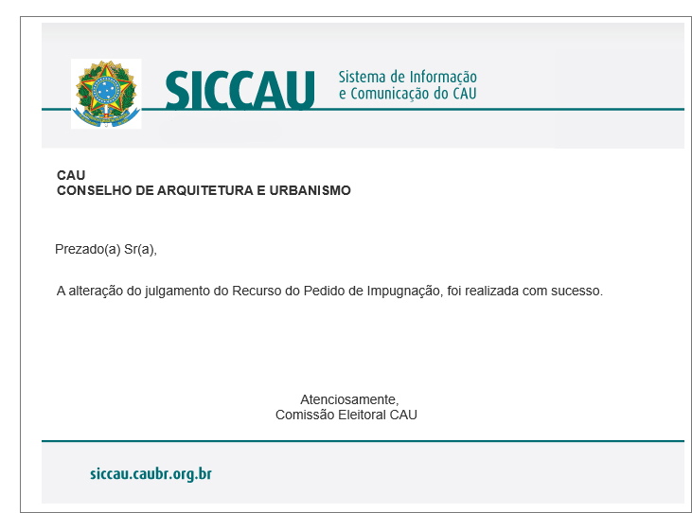

1. **Mensagem:**

* As mensagens de Sucesso, Alerta e Erro, devem ser exibidas no canto superior direito da tela, com o seguinte padrão:
* O sistema deve ter um temporizador de 5 segundos para cada mensagem exibida.
* Ao final dos 5 segundos, o sistema deve fechar a caixa de mensagem e não exibi-la na tela.
* Caso surja uma nova mensagem, o sistema deve exibi-la logo abaixo daquela que foi anteriormente criada.

|  |  |  |
| --- | --- | --- |
| **Mensagens** | | |
| **ID** | **Descrição** | **Ações** |
|  | Campo de preenchimento obrigatório! | Sucesso |
|  | Prezado (a) arquiteto (a) e urbanista, você não possui acesso a esse item de menu. | Alerta |

## INFORMAÇÕES COMPLEMENTARES

**Histórias relacionadas:**

Eleitoral_HST045_Julgar_Recurso_Substituicao_2_Instancia_Corporativo